NOM :

BTS Systèmes numériques

TP 09 : Réponse indicielle de systèmes linéaires du 1er ordre

Nous considérons ici des systèmes de type entrée-sortie :
Système
Entrée
Sortie

L’entrée et la sortie peuvent être n'importe quelle grandeur analogique ou numérique.
- un moteur électrique (bras de robot, perceuse …)
en entrée : une tension en sortie : une vitesse rotation de l’arbre du moteur
- un thermomètre numérique complet
en entrée : la température en sortie : la température calculée, stockée et affichée
- un ampli audio :
en entrée : un signal audio informatif en sortie : le signal audio de puissance

Un système est en fonctionnement linéaire s’il vérifie le principe de superposition :
"à la somme de deux entrées quelconques correspond la somme des deux sorties correspondantes."

Quand un système est dans un fonctionnement linéaire, si l’entrée est sinusoïdale alors la sortie est également sinusoïdale et de même fréquence.
Exemple de système en fonctionnement linéaire : un filtre passif


Exemple de système en fonctionnement non linéaire : un ampli audio qui sature (il produit des harmoniques)


Dans ce TP, vous allez étudier le comportement de systèmes dit du 1er ordre à une réponse indicielle ce qui signifie que l’entrée appliquée sera un échelon : la grandeur en entrée va brutalement passer d’une valeur fixe (0 par exemple) à une autre valeur fixe.



1 - Réponse indicielle d'un système thermomètre numérique

Nous plaçons un capteur de température DS18B20 (un capteur assez intelligent) initialement à l'air libre et nous le mettons dans une tasse de thé chaude.

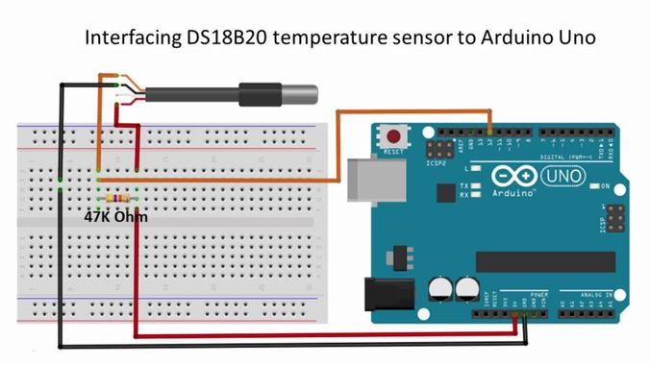
Ce capteur est branché sur une Arduino qui envoie l'information mesurée sur l'USB. Cette information est ensuite stockée dans un fichier texte.

Le fichier généré est disponible ici au format LibreOffice : DS18B20_données_température.ods.

Analyser ces données avec un tableur.
- Représenter et coller ci dessous la courbe de réponse du système (température T en fonction du temps t).
- Comme tous les capteurs, ce capteur au-delà des problèmes de précision n'est pas parfait. Pourquoi ? Comment se comporterait un capteur parfait ?
- Quelle est la température de l'air ambiant ?
- A quel instant le capteur a t-il été placé dans la tasse de thé ?
- Quelle est la température du thé ?
- Quelle est la résolution du capteur ?

Une question maintenant à laquelle il est difficile de répondre :
Au bout de combien de temps le capteur affiche t-il la bonne température ?
Pour répondre, nous devons nous fixer un seuil à partir duquel nous pouvons considérer que la température affichée est la bonne. Fixons pour commencer ce seuil à 95 % de la valeur finale.
100 % correspond à l’écart entre le niveau initial et le niveau final.
Le temps nécessaire pour atteindre ce seuil sera nommé le temps de réponse à 5 % : t_{5 %}.

- Déterminer t_{5 %}

Un autre temps caractéristique est fréquemment recherché. Il s’agit de la constante de temps τ (tau) du système qui apparaît dans l’équation mathématique modélisant la réponse indicielle du système. (voir plus bas).
Une méthode rapide pour déterminer la constante de temps τ est la méthode dite des 63 %.
Elle consiste à déterminer le temps nécessaire au système pour atteindre le seuil à 63 % de la valeur finale depuis le début de l’échelon.
- Calculer la constante de temps τ du système.

Une relation existe théoriquement entre la constante de temps τ et le temps de réponse à 5 %.

- Vérifier puis retenir par cœur cette formule.
t5 % = 3 · τ

Le système que nous venons d'étudier est un filtre du premier ordre et nous venons donc d'étudier la réponse indicielle d'un système du premier ordre.

Un peu de math maintenant ...
On note : s(t) la sortie qui est une fonction temporelle
(cela aurait pu être T pour température mais il y a déjà beaucoup de thé...)
t₀ instant de l'échelon
S₀ la valeur de la sortie avant l'échelon, donc à t < t₀.
S∞ la valeur de la sortie longtemps après l'échelon , en régime permanent.

L’expression mathématique de la réponse indicielle d’un système du premier ordre est pour t ≥ t₀ :

- Que vaut t₀ ? Que vaut S₀ ? Que vaut S∞ ?

2 - Réponse indicielle du circuit RC

Réaliser le circuit RC suivant avec R = 1 kΩ et C = 220 nF
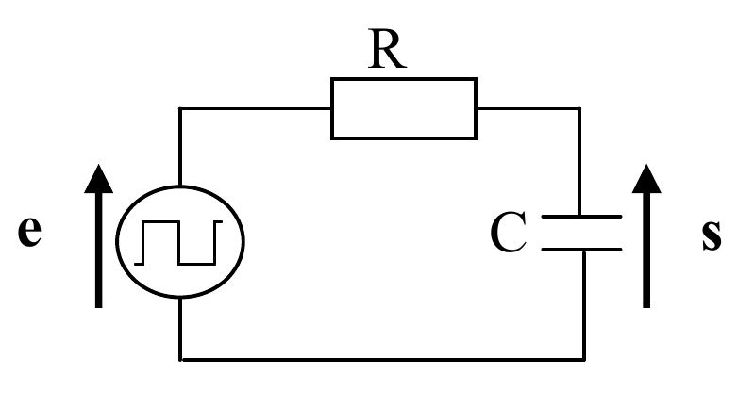

Régler le GBF pour qu’il fournisse une tension e(t) en créneaux, de valeur minimale -1,0 V, de valeur maximale 3,0 V, de fréquence 100 Hz.

- Compléter le schéma en indiquant les branchement de l’oscilloscope permettant la mesure des signaux e(t) en voie 1 et s(t) en voie 2

Observer les courbes e(t) et s(t) à l’oscilloscope.Coller une copie d’écran mettant en valeur le régime transitoire de s(t) après un front montant de e(t).
- Mesurer la constante de temps τ de ce circuit avec la méthode des 63 %.
- Mesurer le temps de réponse 5 %. Vérifier le résultat obtenu avec la formule t_{5 %} = 3τ
- La constante de temps τ de ce circuit RC est donné par la formule τ = RC. Vérifier ce résultat.

3 - Le moteur à courant continu (simulation avec PROTEUS-ISIS)

Dans un nouveau « projet » , placer le composant MOTOR-DC ( Library \ picks part from library ou via l’icône ). Modifier ses propriétés pour que Effective Mass = 0,03 au lieu de 0,01.
Sous ce moteur s'affiche la vitesse de rotation en tr.min⁻¹.
En entrée de ce système appliquer un échelon de tension 12V (DC) et placer une masse au circuit (via l’icône terminal mode .)

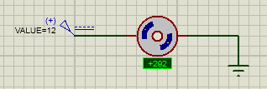
- Relever en sortie la vitesse de rotation Ω en tr.min⁻¹ en fonction du temps en faisant des pauses et en utilisant le chronomètre de ISIS.
Utiliser le tableur pour représenter Ω en fonction du temps (la réponse indicielle)
- Mesurer la constante de temps τ de ce système.

Une autre grandeur caractéristique qui apparaît dans ce système est la transmittance statique A.
Elle correspond à l'amplification (sortie / entrée) en régime permanent.
- Que valait A dans les systèmes précédents (thermomètre, circuit RC) ?
- Que vaut A pour le système moteur et quelle est son unité ?

À retenir : un système du 1° ordre est caractérisé par
- sa transmittance statique A
- sa constante de temps τ.

